附件2

考生报考流程与操作说明
- 注册信息
1.登录：电脑端登录网址https://fxl.sce.scut.edu.cn/zk/ 自考在线PC端
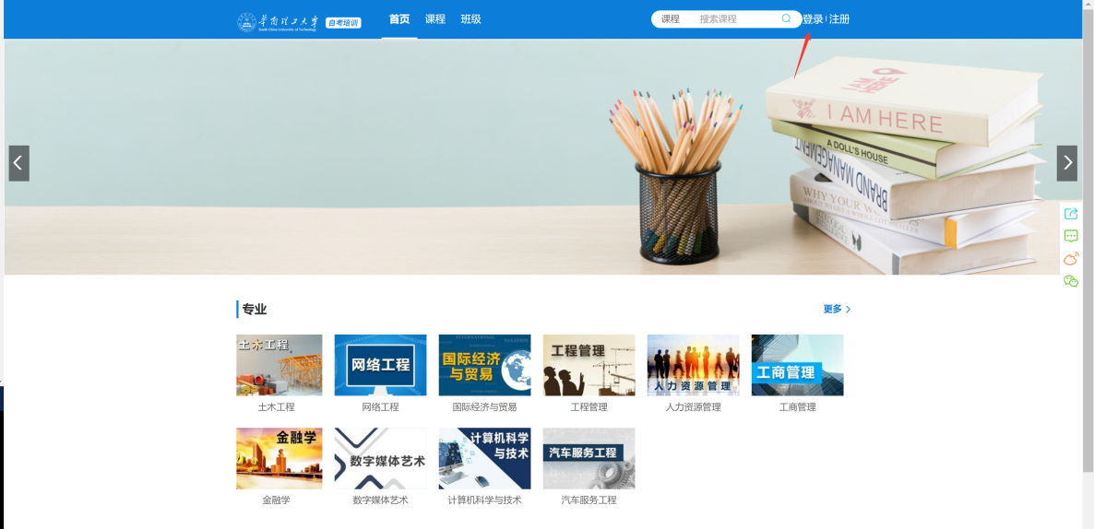

2.注册:点击注册，按要求填写个人信息完成注册.（已注册过考生不需重复注册）
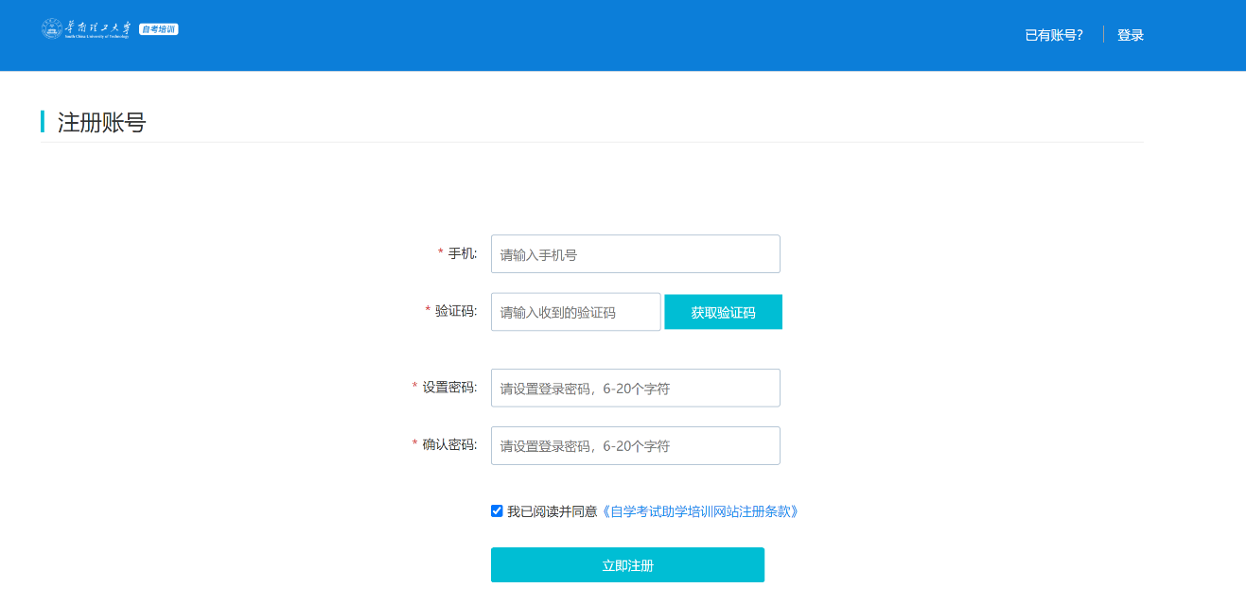
提醒：如忘记密码，可点击“忘记密码”，手机获取验证码后可重设密码。

二、资料准备
考生需登录广东省自学考试管理系统，下载《广东省高等教育自学考试考生信息简表》转化为PDF格式,上传到华工自考管理系统。广东省自学考试管理登录网址：https://www.eeagd.edu.cn/selfec/。
三、报名流程
1.登录:按照注册时填写的手机号码与密码登录；
2.报名:在课程列表里选择需要报名的课程名称，点击进入课程主页进行报名操作，具体流程如下：
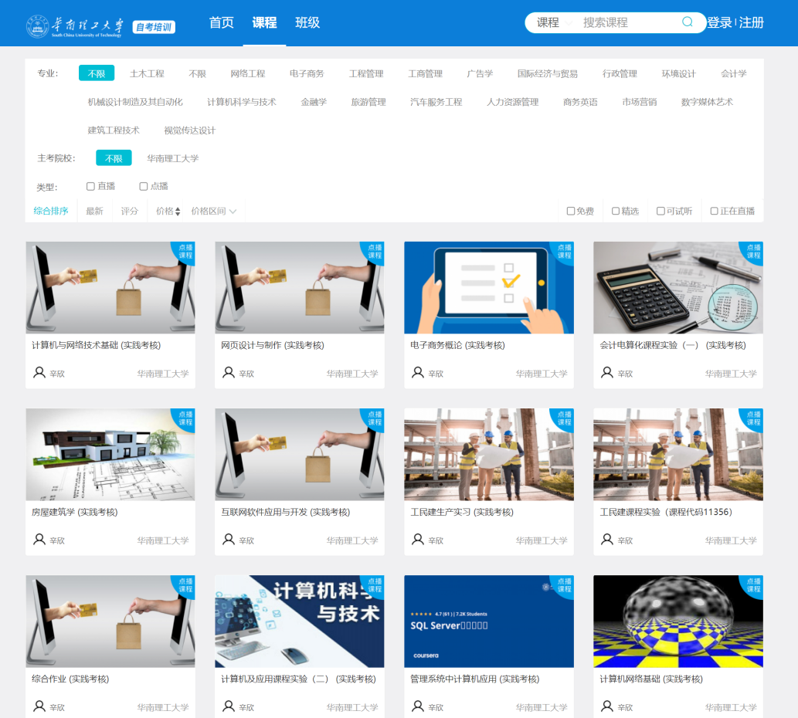
① 点击“课程”进入课程主页界面，点击“我要报名”进行报名；
② 确定课程报名订单，点击“立即报名”；
③ 正确填写信息，上传《自学考试考生信息简表PDF文件》附件；
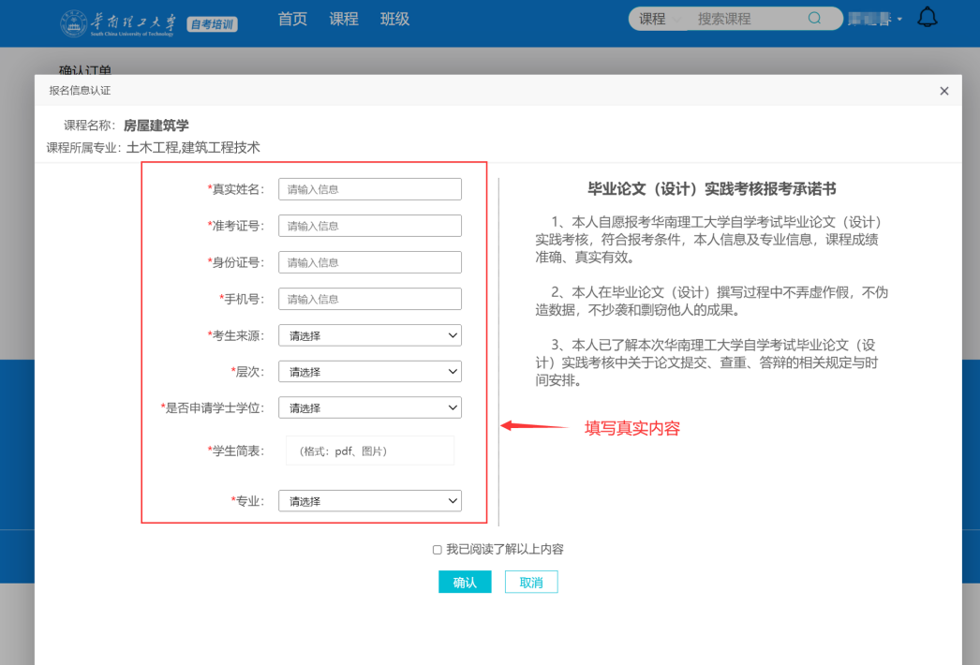
④ 提交信息，待学校老师审核；
⑤ 审核通过后，系统自动发送缴费提醒消息到考生手机，登录系统点击“点我去课程主页续费”，可以进行课程主页进行下一步操作：
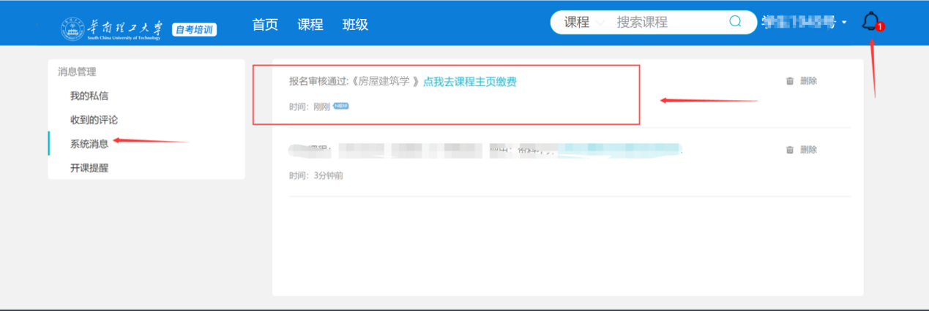（图：审核通过提醒）
⑥ 通过报名审核，进入”课程主页，点击“我要付款”；
⑦ 进入”订单确定界面，点击“付款”；
⑧ 确定“前往支付”。
系统弹出支付页面，用手机微信或者支付宝扫码完成支付。（支付成功后会存在1分钟以内延迟，请勿取消订单或重复支付）
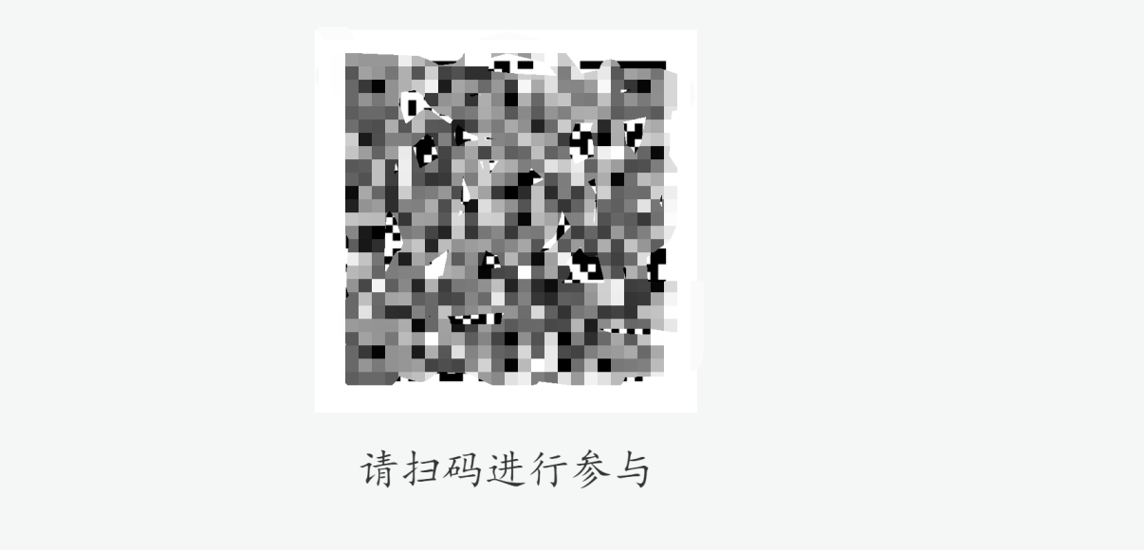
（图：扫码支付）
四、信息审核
老师对考生信息进行审核中，若考生信息填写有误或不完整，将做退回处理，考生需进一步完善信息直至符合要求；若考生填报信息不真实或故意乱报等行为，将对考生报名申请不予通过，考生将不能参加课程考核，请考生务必真实、完整、准确填报个人信息。
- 1.退回消息提醒：
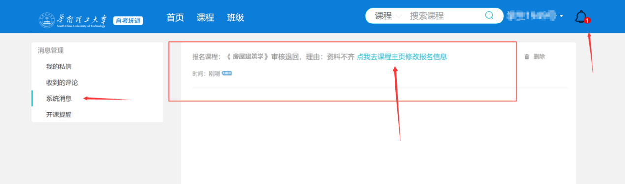
（图：审核退回消息提醒）
2. 重新填写信息。考生需点击“再次报名”按钮，进入订单确认界面；
- 完善报名信息。系统默认原报名信息，考生需完善报名信息后，重新提交申请，待老师审核结果；
- 审核通过后流程请参照登录与报考流程。

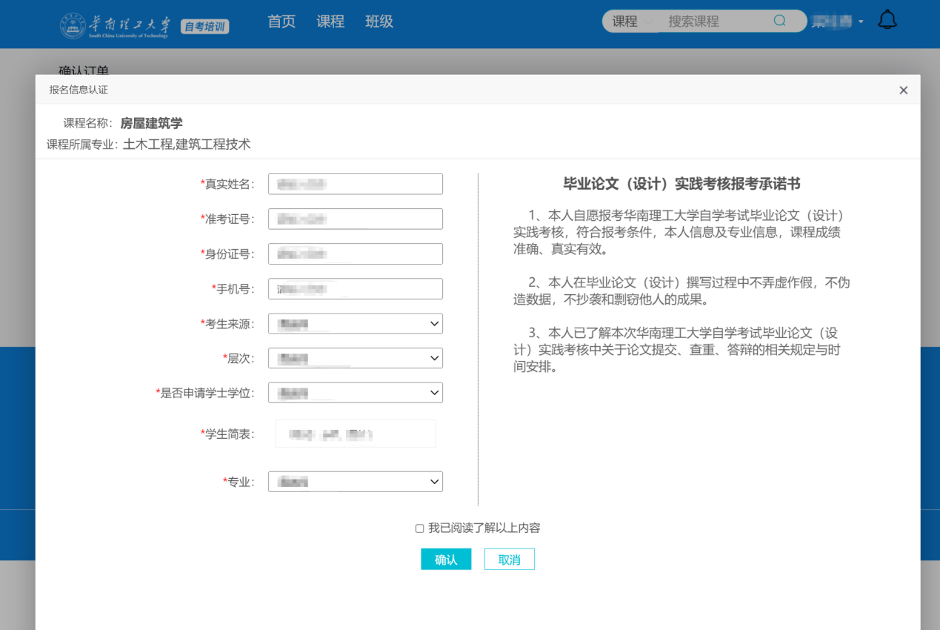
（图：报名资料重新提交界面）

五、报考结果查询
1.支付成功后，系统自动发送报名成功消息：
2.在个人用户名“我的账号”，查看课程购买情况（支付后会存在1分钟以内延迟，请勿重复支付）。
3.在 “课程主页”点课程名称，可以查看当前报名审核状态。

